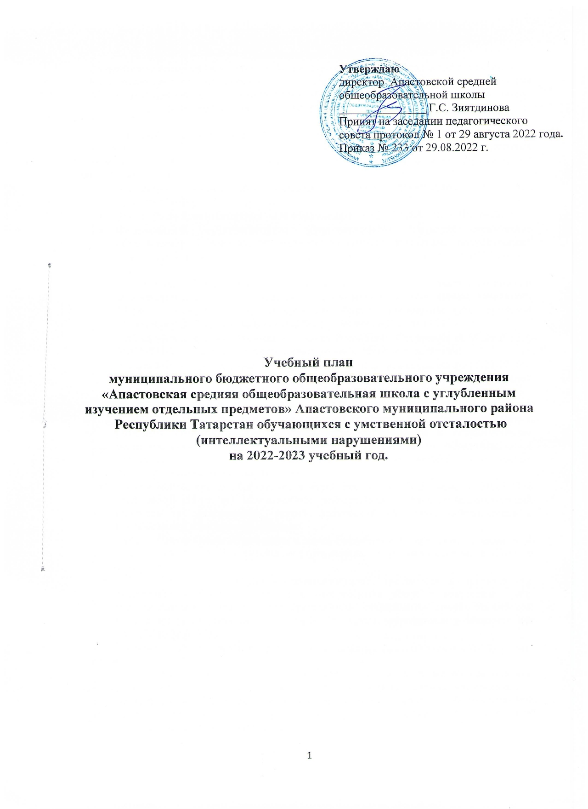

Пояснительная записка
к учебному плану муниципального бюджетного общеобразовательного учреждения «Апастовская средняя общеобразовательная школа с углубленным изучением отдельных предметов» Апастовского муниципального района Республики Татарстан обучающихся
с умственной отсталостью (интеллектуальными нарушениями).

Учебный план муниципального бюджетного общеобразовательного учреждения «Апастовская средняя общеобразовательная школа с углубленным изучением отдельных предметов» обучающихся с умственной отсталостью (интеллектуальными нарушениями) разработан на основе:
- Федерального закона «Об образовании в Российской Федерации» от 29.12.2012 года, № 273-ФЗ;
- Закона Республики Татарстан «Об образовании» от 22.07.2013 года ЗРТ №68;
- Федерального государственного образовательного стандарта образования обучающихся с умственной отсталостью (интеллектуальными нарушениями), утвержденным приказом Министерства образования и науки РФ от 19.12.2015 г. №1599;
- Порядка организации и осуществления образовательной деятельности по основным общеобразовательным программам - образовательным программам начального общего, основного общего и среднего общего образования (утв. приказом Министерства образования и науки РФ от 22 марта 2021 г. № 115);
- письма Министерства образования и науки Российской Федерации от 07.06.2013 г. № ИР-535/07 «О коррекционном и инклюзивном образовании детей»;
- письма Министерства образования и науки Российской Федерации от 11.08.2016 г. № ВК-1788/07 «Об организации образования обучающихся с умственной отсталостью (интеллектуальными нарушениями)»;
- приказа Министерства образования и науки Российской Федерации от 18.08.2016г. № под-1600/16 «О внедрении федерального государственного образовательного стандарта начального общего образования обучающихся с ограниченными возможностями здоровья и федерального государственного образовательного стандарта образования обучающихся с умственной отсталостью (интеллектуальными нарушениями)»;
- письма Министерства образования и науки Российской Федерации от 30.05.2012 года №МД-583/19 «О методических рекомендациях «Медико-педагогический контроль за организацией занятий физической культурой обучающихся с отклонениями в состоянии здоровья»;
- письма Министерства образования и науки Республики Татарстан от 30 июля 2014 года № 15266/14 «О Всероссийском физкультурно-спортивном комплексе «Готов к труду и обороне»;
- СанПиН 2.4.2.3286-15 "Санитарно-эпидемиологические требования к условиям и организации обучения и воспитания в организациях, осуществляющих образовательную деятельность по адаптированным основным общеобразовательным программам для обучающихся с ограниченными возможностями здоровья" (утверждены постановлением Главного государственного санитарного врача Российской Федерации от 10 июля 2015 года № 26 зарегистрированным в Минюсте РФ 14.08.2015 № 38528).
Учебный план обсуждён и принят на заседании педагогического совета школы (протокол №1 от 28.08.2021 г).
Язык обучения - русский. Учебный план, учебная нагрузка обучающихся и материально-техническая база школы соответствует требованиям санитарным правилам.
Учебный план обеспечивает единство требований в едином образовательном пространстве и создает необходимую структурную и содержательную основу для коррекционной работы с обучающимися.
Учебный план определяет основные образовательные направления, перечень учебных предметов, их распределение по годам обучения с учетом специфики обучения умственно отсталых обучающихся и максимально допустимой нагрузки часов при пятидневном обучении.
Начало и продолжительность учебного года и каникул устанавливаются в соответствии со сроками, действующими для всех общеобразовательных учреждений.
Учебные занятия для обучающихся с ОВЗ организуются в первую смену по 5-ти дневной учебной неделе. Учебные занятия начинаются не ранее 8 часов.
Основная образовательная программа реализуется через организацию урочной и внеурочной деятельности. Урочная деятельность состоит из часов обязательной части и части формируемой участниками образовательных отношений. Внеурочная деятельность формируется из часов, необходимых для обеспечения индивидуальных потребностей обучающихся с ОВЗ и в сумме составляет 10 часов в неделю на каждый класс, из которых не менее 45 часов предусматривается на реализацию обязательных занятий коррекционной направленности, остальные на развивающую область с учетом возрастных особенностей учащихся и их физиологических потребностей.
Продолжительность учебной нагрузки на уроке не должна превышать 40 минут, за исключением первого класса.
Продолжительность перемен между уроками составляет не менее 10 минут, большая перемена (после 3 урока) - 20 минут.
Обучение в первом (первом дополнительном) классе осуществляется с соблюдением следующих дополнительных требований:
- использование "ступенчатого" режима обучения в первом полугодии (в сентябре, октябре - по 3 урока в день до 35 минут каждый, в ноябре-декабре - по 4 урока до 35 минут каждый; январь - май - по 4 урока до 40 минут каждый);
- обучение проводится без балльного оценивания знаний обучающихся и домашних заданий;
- организуются дополнительные недельные каникулы в середине третьей четверти при традиционном режиме обучения.
На коррекционные индивидуальные и групповые занятия по логопедии, ЛФК и развитию психомоторики и сенсорных процессов по расписанию отводятся часы как в первую, так и во вторую половину дня. Их продолжительность 15 - 25 мин.
Специфические особенности, характерные для обучающихся с умственной отсталостью, явились основанием для введения в учебный план новых предметов, направленных на усиление коррекционного воздействия, на личностное развитие обучающихся: устная (разговорная) речь (0 - 4 кл.), живой мир (0 - 4 кл.).
Первая ступень образования - начальная школа (0 - 4 кл.).
В сравнении с учебными планами для общеобразовательной школы, план начальной школы обучающихся с умственной отсталостью представлен пятилетним сроком обучения, т.к. он начинается с пропедевтического этапа (0 класс), который необходим для обучающихся, не прошедших организованного дошкольного обучения, а также для обучающихся с выраженным психическим недоразвитием. Вместе с тем пропедевтический период следует рассматривать как подвижную структуру, основная задача которой заключается в изучении возможностей обучающихся к обучению, в проверке соответствия психолого - педагогического заключения к уровню интеллектуального развития конкретного обучающегося, что дает право учреждению перевести того или иного обучающегося в течение года (четверти) в 1 класс или вывести из состава обучающихся учреждения, если ПМПК допущена ошибка в диагностике умственной отсталости, что требует дополнительного обследования с сопутствующей характеристикой из учреждения, раскрывающей разнообразные стороны психической деятельности обучающегося.
Пропедевтический класс создает необходимые условия для подготовки основной группы обучающихся к дальнейшему обучению по программам 1 - 4 классов, для выявления их индивидуальных психофизических особенностей, разработки возможных программ психолого - педагогической поддержки глубоко отсталых обучающихся, для которых после пропедевтического этапа может быть скомплектован отдельный класс с адекватными программами воспитания и обучения, учитывающими индивидуальные особенности каждого обучающегося, т.е. следует опираться не столько на принципы дидактических требований к обучению глубоко умственно отсталого обучающегося грамоте, счету и другим предметам (его продвижение по этому пути весьма затруднено), а создавать оптимальные условия для развития коммуникативных и социальных навыков: речь, игра, самообслуживание, нормы социального поведения, доступные виды труда и др.
Основными задачами начального обучения в 0 - 4 кл. являются:
- формирование основ учебной деятельности, элементарного усвоения образовательных областей: язык и речь, математика, живой мир и других - в соответствии с психофизическими возможностями обучающегося;
- реализация коррекционных мероприятий по физическому и психическому оздоровлению обучающихся, устранению или сглаживанию специфических, индивидуальных нарушений в доступных видах деятельности.
Этап начального обучения может начинаться с 1-го класса, т.к. для отдельных групп обучающихся 0 класс не обязателен. Согласно типовому положению о специальном (коррекционном) образовательном учреждении в 1 - 3 классы могут направляться дети (с согласия родителей и рекомендаций ПМПК) из дошкольных учреждений, из 1 - 3 классов общеобразовательной школы, если выявлено психическое недоразвитие (умственная отсталость). В соответствии с Законом РФ "Об образовании в Российской Федерации" дети с нарушениями интеллекта имеют право на образовательные услуги в условиях общеобразовательной школы (специальные классы интегрированного обучения и др.), если для этого созданы надлежащие условия.
Освоение образовательной программы начального общего образования сопровождается промежуточной аттестацией обучающихся. Промежуточная аттестация проводится в следующих формах:

предмет | Классы
предмет | 1 | 2 | 3 | 4
Русский язык | На основе полученных знаний и умений | ВГО/КС | ВГО/КС | ВГО/КС
Чтение | На основе полученных знаний и умений | ВГО | ВГО | ВГО
Татарский язык | На основе полученных знаний и умений | ВГО/КС | ВГО/КС | ВГО/КС
Чтение на татарском языке | На основе полученных знаний и умений | ВГО | ВГО | ВГО
Математика | На основе полученных знаний и умений | ВГО/КР | ВГО/КР | ВГО/КР
Мир природы и человека | На основе полученных знаний и умений | ВГО | ВГО | ВГО
Изобразительное искусство | На основе полученных знаний и умений | ВГО | ВГО | ВГО
Музыка | На основе полученных знаний и умений | ВГО | ВГО | ВГО
Занимательный труд | На основе полученных знаний и умений | ВГО | ВГО | ВГО
Физическая культура | На основе полученных знаний и умений | ВГО | ВГО | ВГО
Основы безопасной жизнедеятельности | На основе полученных знаний и умений | ВГО | ВГО | ВГО

Вторая ступень образования - основная школа (5 - 9 (10) классы).
Названная ступень является продолжением начальной школы, но в отличие от нее расширяет и углубляет понятийную и практическую основу образовательных областей, закрепляет навыки самостоятельной учебной деятельности, завершает подготовку по общеобразовательным предметам в соответствии с индивидуальными показаниями учебных возможностей обучающихся с умственной отсталостью.
Целью учебного плана является создание условий для получения каждым обучающимся доступного качественного образования в соответствии с его образовательными потребностями, формирования ключевых компетенций.
Задачи учебного плана:
- обеспечить качественную реализацию выполнения государственного образовательного стандарта;
- воспитать разносторонне развитую личность, способную к активной адаптации в обществе и самостоятельному жизненному выбору;
- обеспечить сохранение и укрепление здоровья обучающихся.
Для занятий по трудовому обучению в V - XI классах обучающиеся, воспитанники делятся на 2 группы. Комплектование групп осуществляется с учетом интеллектуальных и психофизических особенностей обучающихся, воспитанников, состояния их здоровья, рекомендаций специалистов (врачей, педагога-психолога), а также с учетом интересов самих обучающихся, воспитанников и их родителей и (или) законных представителей. В школе реализуется трудовое обучение по следующим трудовым профилям:
- слесарное дело
- столярное дело
- швейное дело
Выбор данных профилей трудового обучения обоснован наличием в школе квалифицированных специалистов, необходимой материально-технической базы, возможностью дальнейшего обучения выпускников школы по соответствующим направлениям трудовой подготовки и смежным специальностям в учреждениях начального профессионального образования, а также возможностью трудоустройства по избранной специальности на предприятиях и в учреждениях города.
При делении на трудовые группы учитывается направленность труда: для мальчиков, преимущественно, – слесарное, столярное дело; для девочек, преимущественно, – швейное дело.
В 5-9 классе из традиционных общеобразовательных учебных предметов изучаются: чтение и развитие речи и письмо и развитие речи, математика, биология, география, история, изобразительное искусство, музыка, осуществляется физическое воспитание и трудовое обучение. В 5-6 классе изучается природоведение, в 9 классе -обществознание. В 5-9 классах из числа уроков математики выделяется один урок в неделю на изучение геометрического материала (элементов наглядной геометрии).
Специфической формой организации учебных занятий являются обязательные коррекционные индивидуальные и групповые занятия, в их числе - логопедические занятия (1-7 классы) и занятия по развитию речи, психомоторики и сенсорных процессов (1-4 классы). Продолжительность их составляет 15 – 25 минут.
На индивидуальные и групповые коррекционные занятия по расписанию отводятся часы, как в первую, так и во вторую половину дня. Группы комплектуются с учетом однородности и выраженности речевых, двигательных и других нарушений и в соответствии с медицинскими рекомендациями.
В учебном плане представлены следующие факультативы:
«Основы безопасности жизнедеятельности» в 5 – 8 классах (по 1 часу в неделю). Содержание учебного курса по ОБЖ направлено на привитие обучающимся, воспитанникам сознательного и ответственного отношения к вопросам личной безопасности, формирование основ знаний и умений по сохранению здоровья и защиты жизни в условиях опасных и чрезвычайных ситуаций, по оказанию само- и взаимопомощи.
«Основы компьютерной грамотности» в 8-9 классах (по 1 часу в неделю). Программа «Основы компьютерной грамотности» построена таким образом, чтобы помочь обучающимся, воспитанникам заинтересоваться информатикой, найти ответы на вопросы, с которыми им приходится сталкиваться в повседневной жизни при работе с большим объемом информации, научиться общаться с компьютером. Назначение курса – помочь детям узнать основные возможности компьютера, научиться им пользоваться в повседневной жизни.
Освоение образовательной программы основного общего образования сопровождается промежуточной аттестацией обучающихся. Промежуточная аттестация проводится в следующих формах:

предмет | Классы
предмет | 5 | 6 | 7 | 8 | 9
Русский язык | ВГО /КС | ВГО /Д. | ВГО /Д. | ВГО /Д. | ВГО /Д.
Литературное чтение | ВГО | ВГО | ВГО | ВГО | ВГО
Родной язык | ВГО | ВГО | ВГО | ВГО | ВГО
Литературное чтение на родном языке | ВГО | ВГО | ВГО | ВГО | ВГО
Математика | ВГО/К/р. | ВГО/К/р. | ВГО/К/р. | ВГО/К/р. | ВГО/К/р.
Информатика |  |  |  | ВГО | ВГО
Мир истории | ВГО
История отечества | ВГО | ВГО | ВГО | ВГО | ВГО
Этика |  |  | ВГО
География |  |  | ВГО | ВГО | ВГО
Природоведение | ВГО | ВГО
Биология |  |  | ВГО | ВГО | ВГО
Изобразительное искусство | ВГО | ВГО
Основы социальной жизни | ВГО | ВГО | ВГО | ВГО | ВГО
Музыка | ВГО | ВГО
Физическая культура | ВГО | ВГО | ВГО | ВГО | ВГО
Основы безопасной жизнедеятельности | ВГО | ВГО | ВГО | ВГО
Профильный труд. | ВГО | ВГО | ВГО | ВГО | ВГО

Для обучающихся получающих образование в форме семейного образования и обучающихся прибывших из стран СНГ форма прохождения промежуточной аттестации по предметам учебного плана следующая:
Диктант, контрольное списывание - русский язык, родной язык;
Контрольная работа – математика, информатика.
Выразительное чтение - литературное чтение, литературное чтение на родном языке.
Тест - история, география, биология, музыка, изобразительное искусство, профильный труд, ОБЖ, физическая культура.

Учебный план для обучающихся 1-4 классов

Предметные области | Учебные предметы | Классы |  |  |  | всего
Предметные области | Учебные предметы | 1 | 2 | 3 | 4
Обязательная часть |  | Количество часов в неделю
Язык и речевая практика | Русский язык | 2 | 3 | 3 | 2 | 10
Язык и речевая практика | Литературное чтение | 2 | 2 | 2 | 3 | 9
Язык и речевая практика | Родной язык | 3 | 3 | 3 | 3 | 12
Язык и речевая практика | Литературное чтение на родном языке | 1 | 1 | 1 | 1 | 4
Математика | Математика | 4 | 4 | 4 | 4 | 16
Естествознание | Мир природы и человека | 2 | 2 | 2 | 2 | 8
Искусство | Изобразительное искусство | 1 | 1 | 1 | 1 | 4
Искусство | Музыка | 2 | 2 | 2 | 2 | 8
Технология | Ручной труд | 1 | 2 | 2 | 2 | 8
Физическая культура | Физическая культура | 2 | 2 | 2 | 2 | 8
Физическая культура | Основы безопасной жизнедеятельности |  |  |  | 1 | 1
Итого |  | 20 | 22 | 22 | 23 | 87
Коррекционно-развивающая область

Развитие устной речи |  | 1 | 1 | 1 | 1 | 4
Психологический практикум |  |  |  |  | 1 | 1
Ритмика |  | 1 | 1 | 1 | 1 | 4
Логопедическая коррекция |  | 3 | 3 | 3 | 3 | 12
Игра, игротерапия |  | 1 | 1 | 1 | 1 | 4
Итого |  | 6 | 6 | 6 | 7 | 25

Учебный план для обучающихся 5-9 классов.

Предметные области | Учебные предметы | Классы |  |  |  |  | всего
Предметные области | Учебные предметы | 5 | 6 | 7 | 8 | 9
Обязательная часть |  | Количество часов в неделю
Язык и речевая практика | Русский язык | 3 | 3 | 3 | 3 | 3 | 15
Язык и речевая практика | Литературное чтение | 2 | 2 | 2 | 2 | 2 | 10
Язык и речевая практика | Родной язык | 3 | 3 | 3 | 3 | 3 | 15
Язык и речевая практика | Литературное чтение на родном языке | 1 | 1 | 1 | 1 | 1 | 5
Математика | Математика | 4 | 4 | 4 | 4 | 4 | 20
Математика | Информатика |  |  |  | 1 | 1 | 2
Человек | Мир истории |  | 2 |  |  |  | 2
Человек | История отечества |  |  | 2 | 2 | 2 | 6
Человек | Этика |  |  | 1 |  |  | 1
Человек | Основы социальной жизни | 2 | 2 | 2 | 2 | 2 | 10
Естествознание | География |  | 2 | 2 | 2 | 2 | 8
Естествознание | Природоведение | 2 | 2 |  |  |  | 4
Естествознание | Биология |  |  | 2 | 2 | 2 | 6
Искусство | Изобразительное искусство | 1 | 1 |  |  |  | 2
Искусство | Музыка | 2 | 1 |  |  |  | 3
Физическая культура | Физическая культура | 2 | 2 | 2 | 2 | 2 | 10
Физическая культура | Основы безопасной жизнедеятельности | 1 | 1 | 1 | 1 |  | 4
Технологии | Профильный труд. | 6 | 6 | 8 | 8 | 10 | 38
Итого |  | 29 | 32 | 33 | 33 | 34 | 162
Коррекционно-развивающая область

Развитие устной речи |  | 1 | 1 | 1 | 1 |  | 6
Логопедическая коррекция |  | 2 | 2 | 2 | 1 | 1 | 8
Психологический практикум |  |  |  |  | 2 | 2 | 4
Итого |  | 3 | 3 | 3 | 4 | 3 | 18

